民事起诉状

原告：XX，男，汉族，身份证号：XX，现居住XX，电话：XX
被告：陕西万盛达信息科技有限公司。法人：李刚，公司地址：陕西省西安市碑林区南大街粉巷三号“真爱·粉巷里”三层，电话：029-87219291，统一社会信用代码：91610000078623806L。
诉讼请求：
1、被告陕西万盛达信息科技有限公司立即对原告在其“优驾行”平台上购买的2200元未使用加油卷进行退款，实际等值价值1903元。
2、本案诉讼费由被告承担。
事实和理由：
原告吴文亮于2019年11月21日，通过微信支付方式在被告陕西万盛达信息科技有限公司“优驾行”微信公众号“优惠加油”平台购买800元加油卷，实际支付700元，共使用价值800元油卷，由于2020年6月份开始该公司声称“系统迁移”，剩余700元油卷无法使用，实际价值613（订单号XX）。
原告吴文亮于2020年8月6日，通过微信支付方式在被告陕西万盛达信息科技有限公司“优驾行”微信公众号“优享购油”平台购买1500元加油卷，实际支付1290元，由于该公司声称“系统故障调试”，剩余1500元油卷无法使用（订单号XX）。
自2020年6月起，被告公司先后以“全国成品油销售实名制规定”、“新平台数据迁移”、“接口调试”等为理由，间断停止优驾行平台的电子油卷的使用；2020年9月，被告公司彻底关闭加油卷使用接口，虽然该平台给出了退款的处理办法，要求消费者线上填写退款申请，且未给出明确退款时间，后又以“银监会反洗钱规定”“人工审核慢”等为理由，退款速度缓慢，先后承诺的“15个工作日退款”、“8月底全部退款完成”、“9月30日恢复使用”均言而无信、一再拖延油卷正常使用及退款，最后一次公司的退款公告是11月5号，时至今日公司没有任何退款消息。交涉期间该公司QQ客服、微信客服、电话客服均无法接通，退款杳无音信。就在这几天系统的订单都看不到，客服联系不到，公司目前什么状况我们消费者一点都不了解。
被告陕西万盛达信息科技有限公司行为已严重损害原告合法权益，致使原告价值2200元加油卷长达6个月以上无法使用，且恢复使用遥遥无期；被告公司所提供的服务质量与购买时承诺严重不符，给出的解决方案含糊其辞且严重不平等，要求消费者无期等待，严重损害原告利益。依据《中华人民共和国消费者权益保护法》第五十三条“经营者以预收款方式提供商品或者服务的，应当按照约定提供。未按照约定提供的，应当按照消费者的要求履行约定或者退回预付款；并应当承担预付款的利息、消费者必须支付的合理费用。”，原告请求法院支持原告主张，判处被告立即退还1903元并承担诉讼费用。

证据和证据来源：
1.优驾行平台基本信息及标的服务无法正常使用举证图片4张
2.购买交易记录及加油卷使用情况举证图片6张
此致
西安市碑林区人民法院

具状人:XX
2021年 4月 14 日

证据1：优驾行平台基本信息及标的服务无法正常使用举证图片4张
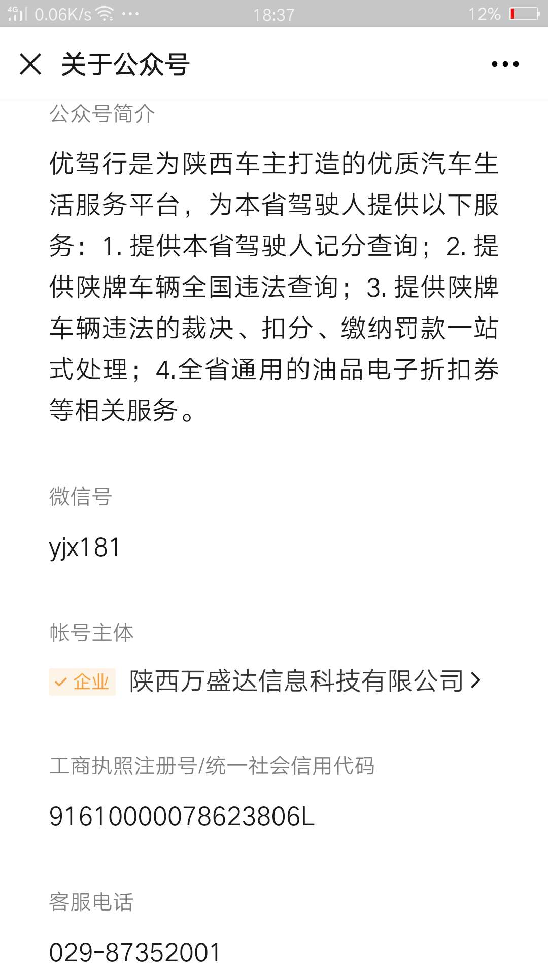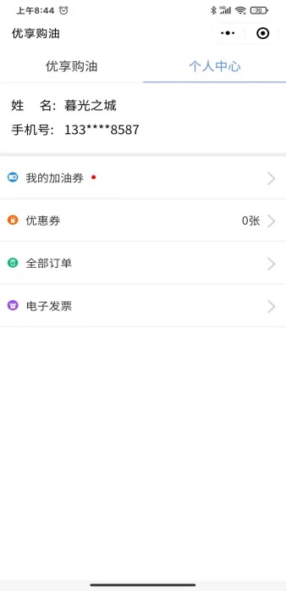
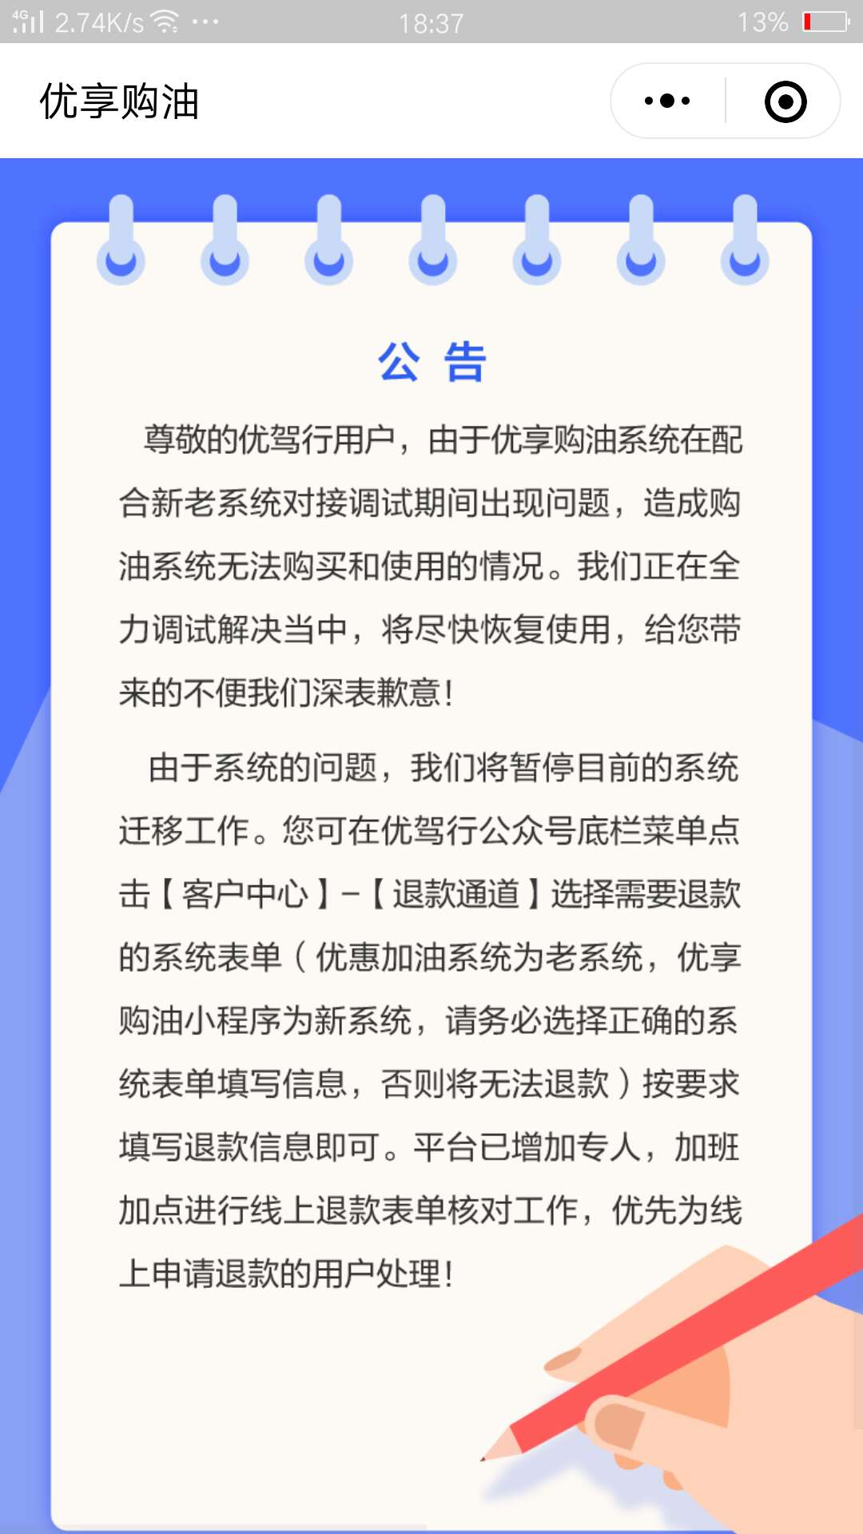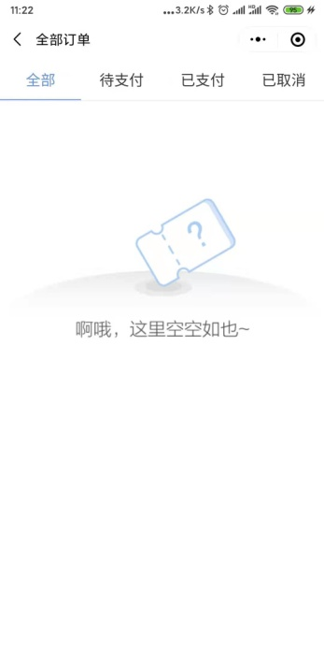

证据2：购买交易记录及加油6张

